TECHNICKÁ SPECIFIKACE
VZ: Soubor přístrojů pro kinematické a kinetické analyzátory 2019/0117
část 5 – Simulátor měření krevního tlaku

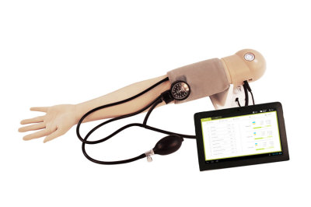
Simulátor měření krevního tlaku 2
- Realistický nácvik měření krevního tlaku s pomocí stetoskopu
- Nastavení systolického / diastolického tlaku (rozsah: 35 ~ 240 mmHg)
- Nastavení tepové frekvence za minutu (rozsah: 40 ~ 140 tepů/min)
- Nastavení automatického systolického / diastolického tlaku a tepové frekvence
- Nastavení auskultační pauzy (vypnutá/zapnutá)
- Nastavení intenzity tepu (3 úrovně)
- Nastavení hlasitosti Korotkoffových zvuků (5 úrovní)
- Hmatatelný puls na radiální a brachiální tepně
- Poslouchejte Korotkoffovy zvuky na brachiální tepně
- Vyberte si auskultační techniku / palpační techniku / auskultační + palpační techniku
- Grafy změn v tlaku manžety v reálném čase jsou zobrazeny na monitoru (rozsah tlaků: 0 ~ 300 mmHg)
- Nastavení standardního tlaku (10 ~ 50 mmHg)
- Dekompresní poměr mezi systolickým a diastolickým tlakem je zobrazen v reálném čase
- Kůže paže je vyrobena z měkkého materiálu podobného lidské kůži
- Snadný samostatný nácvik a vyhodnocení díky nácvikovému / vyhodnocovacímu módu (jsou naprogramované různé situace)
Model levé paže dospělého člověka
- 1,2 kg (720 × 110 × 110 mm)

Zobrazovací zařízení
- 0,6 kg (263 × 181 × 10 mm)

Úložný kufřík
- 2,2 kg (730 × 280 × 140 mm)

Celková hmotnost
- 5,5 kg

